大豆栽培管理田間示範觀摩會議程

時間：103年11月24（星期一）上午十點整
地點：嘉義縣太保市吳世彥農友之示範田(如附圖)
主持人：王場長仕賢
議程：
時間 | 議程內容 | 主持人/報告人
10:00~10:15 | 報到 | 臺南區農業改良場吳副研究員昭慧
10:15~10:30 | 主持人及長官致詞 | 臺南區農業改良場王場長仕賢  太保市農會黃總幹事榮利
10:30~11:30 | 國產大豆契作方式及收益分析  大豆栽培管理要點 | 臺南區農業改良場吳副研究員昭慧
11:30~11:40 | 大豆栽培管理經驗分享 | 吳世彥農友
11:40~12:10 | 田間觀摩與意見交流 | 臺南區農業改良場吳副研究員昭慧

觀摩會路線圖(位在嘉朴公路縣道168之安東國小旁)
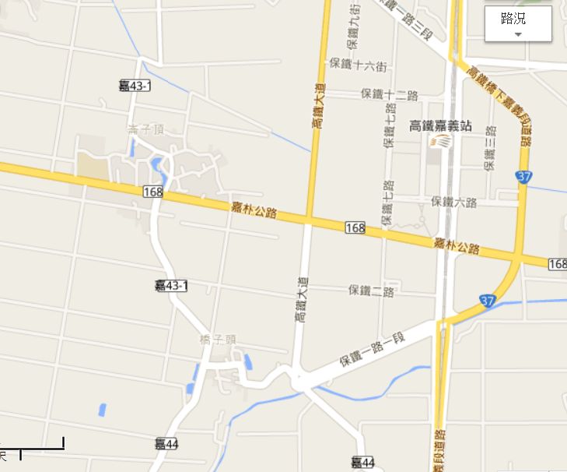
觀摩會場
安東國小

